今日动态
2022.10.25 周二 晴
记录人：程老师
※晨间来园篇
今日来园人数：28人，3人请假，要注意身体哦。沙艺淼、朱孝轩小朋友能走到区域里和小朋友们自主进行游戏，非常棒！

※区域游戏篇
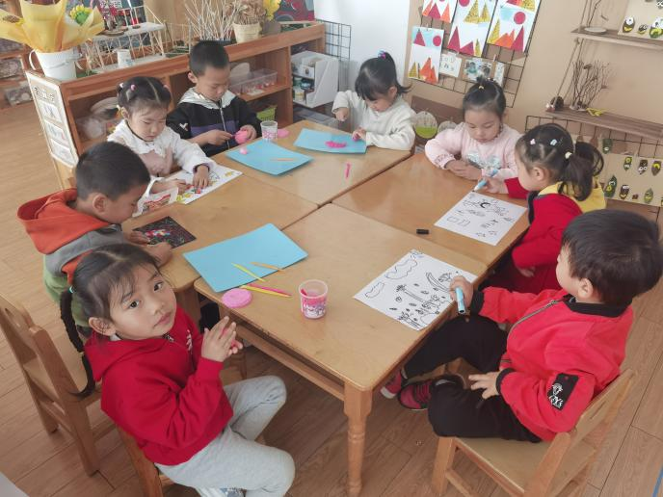 | 美工区  程裕甯、吕冰倩、季舒亦在绘画美丽的作品，鲁心怡小朋友在看别的小朋友怎么画画。  吴文妤、黄紫涵、宋德文在制作彩泥作品。  吕云霄小朋友在进行刮花游戏。
桌面建构区  蒋忻佑、丁宇凡安静的建构自己的作品，并进行游戏。  毕晨、谭子琦、王梓宸、蒋涵翕一边建构一边看别的小朋友的建构作品。 | 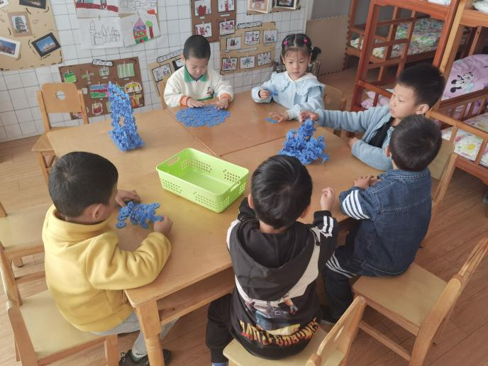
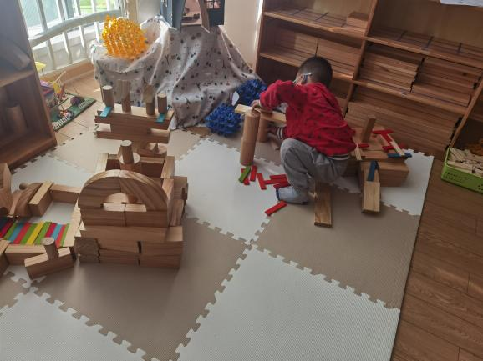 | 地面建构区  陆蔡旭小朋友在建构积木作品。

※集体活动篇
体育《小兔采蘑菇》
小兔是孩子们熟悉而又喜欢的动物，在日常活动中，孩子们特别愿意以小兔子的身份玩游戏，还经常在有意无意中模仿小兔子的各种动作，比如学小白兔一样往前跳，本次活动就是创设小兔采蘑菇的情景，让幼儿在游戏的过程中正确掌握双脚跳的要领（双脚并拢，半屈膝，重心下蹲），发展幼儿的平衡能力。
我班的大部分幼儿能双脚并拢跳，但是落地的动作不够正确，有些幼儿两只不能同时落地。还有双脚并拢在直线两侧行进跳游戏的开展比较少，孩子的弹跳不够灵活，因此我们结合孩子兴趣设计了“小兔采蘑菇”这一活动，老师当兔妈妈，带着小兔一起学本领。
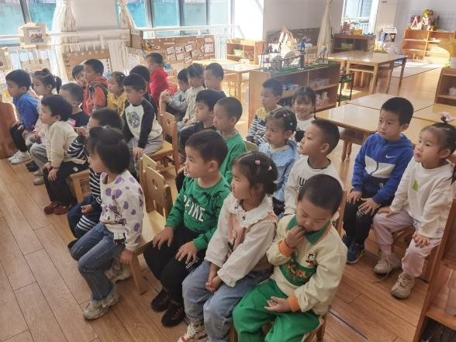 | 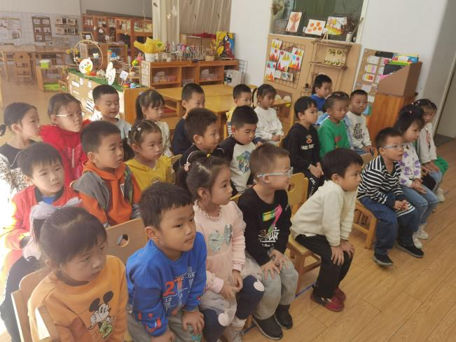
丁润之、丁轩、韩梦洁、余晨希、刘泓辰能听懂游戏规则，体验参与游戏的快乐。 | 王沐轩、梁梓涵、吴艺桐、丁玉晨愿意练习双脚较灵活的跳跃，训练身体的平衡感，提高动作的灵敏性。

※生活活动篇
今天徐梓沐、姜宵然小朋友把饭菜都吃完了哦，并且还能吃的干干净净呢！

※温馨提示
- 及时上传核酸报告哦。

